尹俊亭  合伙人·北京  +86 10 5769 5600  Junting.Yin@fangdalaw.com | 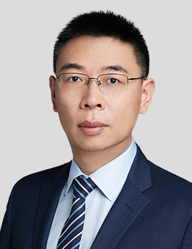
执业领域
尹俊亭律师的主要执业领域包括专利无效及相关行政诉讼、专利侵权诉讼以及商业秘密等。

近期代理的主要案件

- 代表麦迪韦逊公司处理其药物专利行政诉讼案件
- 代表英国伽玛公司处理其与深圳巨鼎公司针对医疗器械产品相关的专利无效案件
- 为加利福尼亚大学的药物专利行政诉讼案件提供法律意见
- 代表英特尔公司处理其与超大规模集成电路技术有限责任公司针对处理器相关的专利侵权诉讼、无效案件以及行政诉讼
- 代表苹果公司应对法国专利简易股份有限公司提起的与近场通信相关的专利侵权诉讼
- 代表苹果公司应对富意科技公司提起的与通用数据输出相关的专利侵权诉讼
- 代表哇信公司处理其与无线电奇迹公司针对网络通信相关的专利侵权诉讼和专利无效案件
- 代表阿卡姆股份公司处理其无效系列案件
- 代表一家中国化工企业处理其专利无效案件
- 代表一家中国机械制造公司处理其商业秘密和专利无效案件
- 为因美纳、诺华等多家公司提供专利侵权风险、专利权稳定性分析等法律服务
教育背景
- 山东大学，医学学士，2003
- 山东省医学科学院，医学硕士，2006
执业资格
- 中华人民共和国执业律师
- 中华人民共和国专利代理师（执业）
职业背景
- 在加入方达前，尹俊亭律师曾在中国国家知识产权局专利局医药生物发明审查部，以及原专利复审委员会化学申诉处从事专利的实审、复审和无效审查工作，审理了500余件化学、医药、机械、外观设计等领域的复审和无效案件，包括来那度胺、格列卫、厄洛替尼、西达本胺、索非布韦、替诺福韦艾拉酚胺、维帕他韦等具有巨大经济效益和社会影响的药物专利无效案件。

